В гости к пчеловоду
Усадьба Борок

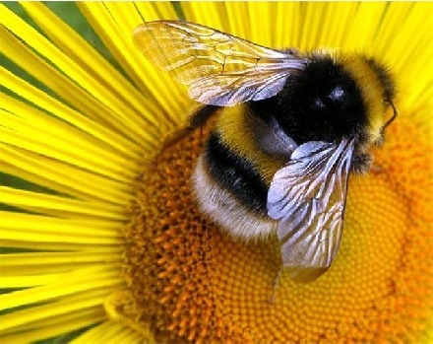
Среди лесов Налибокской пущи лежит старинное белорусское местечко Раков. Местечками в старину называли поселения ремесленников и торговцев: среднее между городом и деревней. Распространённым ремеслом в краю Налибокской пущи было бортничество и пчеловодство. В усадьбе "Мир пчёл" можно познакомиться с тайнами ремесла пчеловода, отведать цветочного и гречишного мёда с чаем, настоянным на травах Налибокской пущи.

Организация:
Сбор: |  | в
Выезд: | -//- | в
Возвращение: | -//- | в
Автобус:
Экскурсовод:
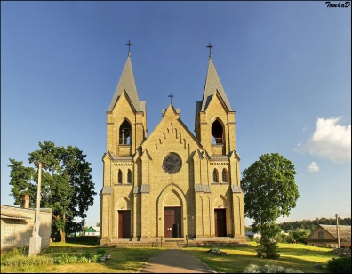
- Дорога до д.Раков (1 час). Путевая информация.
- Прибытие в Раков. Экскурсия по бывшему местечку Раков в детском формате.
- Красивые виды местечка: костел Матери Божьей Ружанцовой и Св. Доминика (20в.), часовня Св. Анны (19в.), церковь Спасо-Преображенская (18в.).
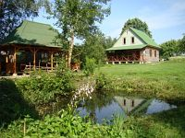
- Прибытие на усадьбу:
- Интерактивная экскурсия по усадьбе "Мир пчёл";
- Знакомство с жизнью пчел, их взаимодействием внутри своего сообщества, и влияние их на экологию и жизнь людей;
- Ароматное угощение: блины и чай на травах;
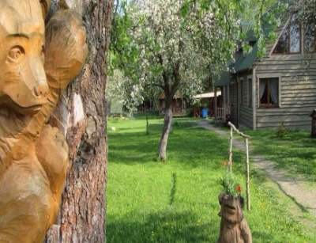
- Свободное время. Хозяйственный двор «Бабушкин дворик» (козлята, курочки и др.).

За дополнительную плату:
Сувениры, различные сорта мёда с пасеки хозяев усадьбы.

Продолжительность экскурсии: 4 ч.
Протяжённость маршрута: 110 км.



220012, г. Минск, ул. Калинина, д. 7, офис 51
Тел. 280-98-72, 280-83-52,
МТС 8-029- 5177-179, VELCOM 8-029-6176-000
E-mail: pan5@tut.by




